24.如图，在平面直角坐标系中， $A$ 在 $y$ 轴正半轴上， $B,C$ 为 $x$ 轴上两动点。

(1)如图1， $A(0,4)$， $B$ 从 $(-5,0)$ 出发， $C$ 从 $(5,0)$ 出发，都以每秒 $t$ 个单位长度向 $x$ 轴负半轴方向运动，连 $AB$、 $AC$。

①当 $∠BAC=90°$ 时，直接写出直线 $AC$ 的解析式__________________。

②在①的条件下，若 $P$ 为线段 $AC$ 上一点，作 $PM$ 垂直于 $x$ 轴于点 $M$，作 $PN$ 垂直于 $y$ 轴于点 $N$，若原点为点 $O$，求四边形 $OMPN$ 面积的最小值。

(2)如图2，直线 $AB$ 解析式是 $y=-\sqrt{3}x+b$， $C$ 在 $B$ 左侧， $E(m,n)$ 为射线 $AB$ 上一点， $CD=2m$，连接 $AC,CE,DE$ 若满足 $AC=6$， $DE=5$，请求出 $CE$ 的取值范围。

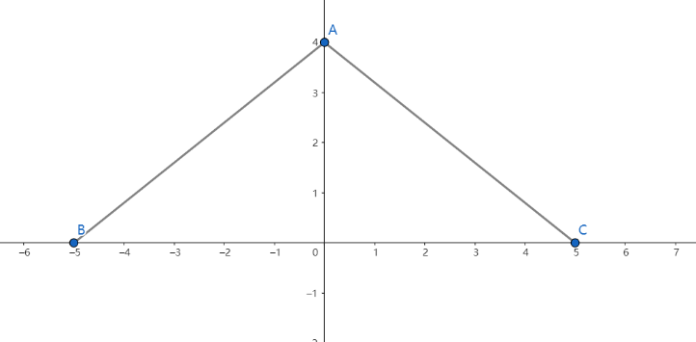 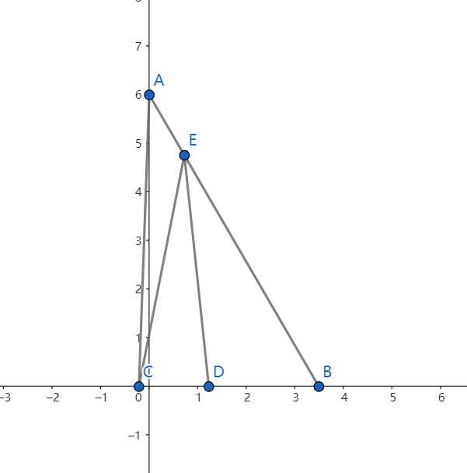

图1 图2